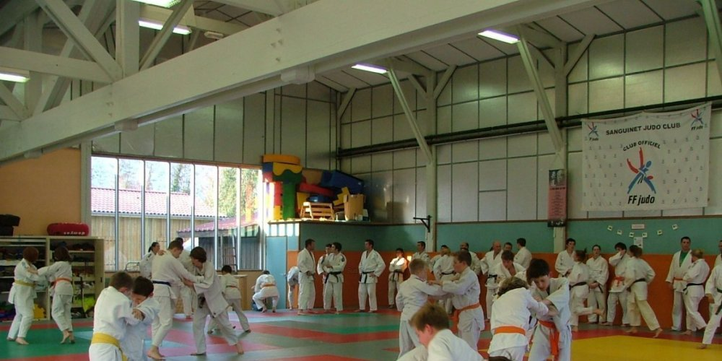

25 judokas de Neyland (Pays de Galles), dont 12 jeunes, de 11 à 17 ans, vont être accueillis par leurs homologues sanguinétois, du 5 au 9 avril. Cette...
25 judokas de Neyland (Pays de Galles), dont 12 jeunes, de 11 à 17 ans, vont être accueillis par leurs homologues sanguinétois, du 5 au 9 avril. Cette rencontre s'inscrit dans le cadre du jumelage avec les Gallois. Les deux clubs entretiennent des liens d'amitié depuis 2013.
ph. archives francis nin

